Гонения на христиан в Бангладеш: нужна помощь в строительстве домов
бангладеш
13/10/2017
Около года, 6 ноября, крайне бедная община христиан народности сантал в районе Гайбанда подверглась вторжению бангладешской полиции: сотрудники службы безопасности в полной боевой экипировке обстреляли жителей резиновыми пулями и прогнали всех христиан, а затем, при поддержке местных мусульман, сожгли деревянные хижины, в которых жили христиане. Оставив все свои скудные пожитки, христиане бежали, наблюдая ночью зарево от своих горящих домов. В том нападении были убиты трое христиан, от 5,500 до 6,000 лишились крова.
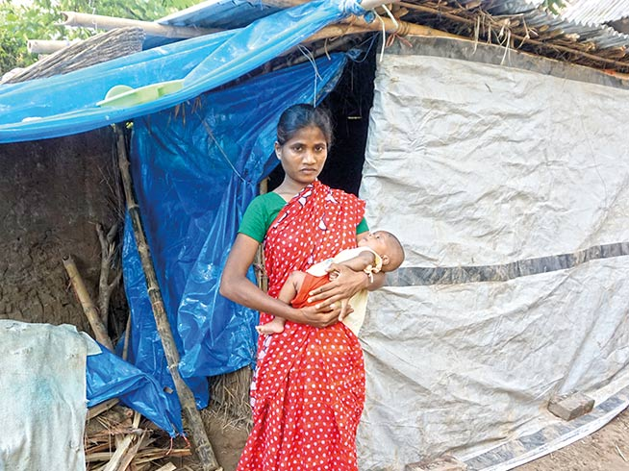
После того как полиция и местные мусульмане сожгли их деревянные хижины в ноябре 2016 года, сантальские христиане живут в самодельных палатках
После событий той ночи тысячи сантальских христиан живут в самодельных укрытиях. Их землю захватили, чтобы выращивать на ней сахарный тростник. Поблизости находится государственная сахарная фабрика.
Санталы приняли христианство еще в 1867 году, тогда же была построена первая сантальская церковь. Много лет уже они страдают от эксплуатации и несправедливости со стороны бенгальцев, исповедующих ислам.
Новые дома – новая надежда
Поддержав проект Фонда Варнава “Дома для сантальских христиан”, вы принесете надежду и помощь сантальским христианам в районе Гайбанда.
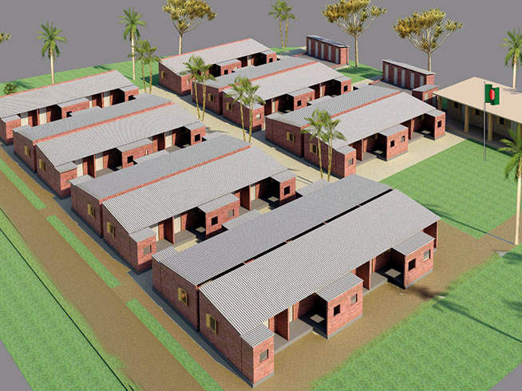
План строительства включает кирпичные дома, общественные туалеты, трубчатые колодцы, а также школу
Для начала планируется построить 50 новых домов из кирпича на церковном участке, с общественными туалетами и скважинами. Школа тоже будет отстроена и отремонтирована.
- 10 пожертвований по £17 (1300 руб.) – это установка одного общественного туалета.
- 2 пожертвования по £65 (5000 руб.) – один трубчатый колодец.
- Одно пожертвование в £920 (70,000 руб.) – постройка однокомнатного дома с кирпичными стенами и крышей из гофролистов.
Жертвуйте:
Чтобы помочь христианам Бангладеш, жертвуйте в фонд Дома для сантальской общины в Бангладеш (код проекта: 04-1360).
Пожертвовать

